Mladí hasiči v Říčanech se každoročně rozrůstají o nové tváře a my si velice vážíme jak aktivního přístupu dětí, tak vložené důvěry ze strany rodičů a snažíme se, aby kroužek byl pro děti nejen zábavný, ale především poučný, a vše co učíme formou her se snažíme učit tak, aby se dětem nové poznatky a vědomosti dobře pamatovaly a byly schopny je využít i v reálném životě. 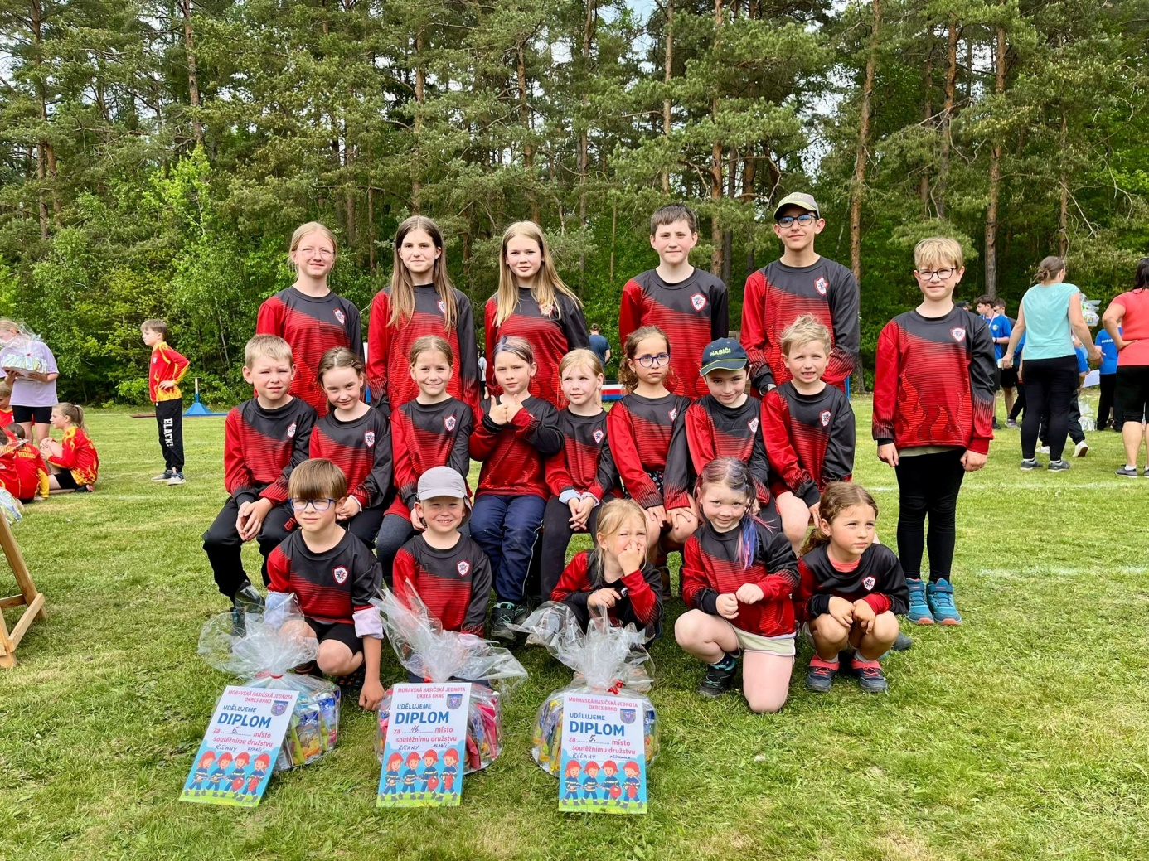
Letos máme celkem 47 dětí od přípravkové kategorie přes mladší a starší žáky až k dorostu do 18 let. Děti se schází pravidelně každé úterý na dvouhodinovém tréninku. Trénují své znalosti a dovednosti na soutěže a zároveň se učí spoustě důležitých informací. Ty mohou využít nejen doma, ve škole,
ale i venku s kamarády (jak poskytnout první pomoc nebo čím hasit rozpálený hořící olej v kuchyni na pánvičce při smažení narozeninových řízků), ale v budoucnu i jako zásahoví hasiči (způsoby hašení, požární prevence a ochrana, technické zásahy či způsoby transportu).
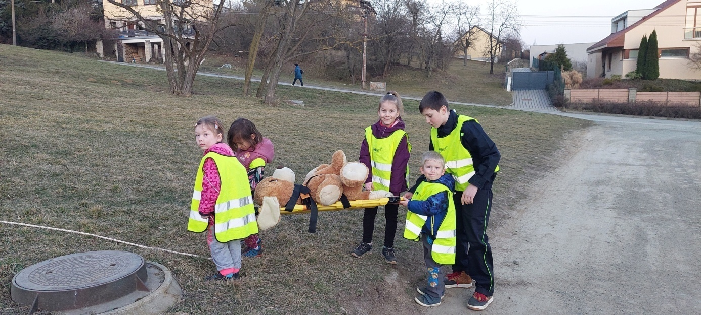
V lednu roku 2025 nám začali opět po Vánocích tréninky mládeže, a protože v zimním období bylo zprovozněno bruslení na Marečkové louce i mladí hasiči této příležitosti využili a několik tréninků se věnovali venkovním pohybovým aktivitám.
A když jsme tréninky trávili zrovna ve vnitřních prostorech hasičské zbrojnice, tak jsme hráli spoustu pohybových her, které byly současně i vědomostní a děti se po prázdninovém lenošení pořádně protáhli po vánočních svátcích.

7.3. nás čekala první víkendová přespávačka mladých hasičů zaměřená na technickou pomoc. 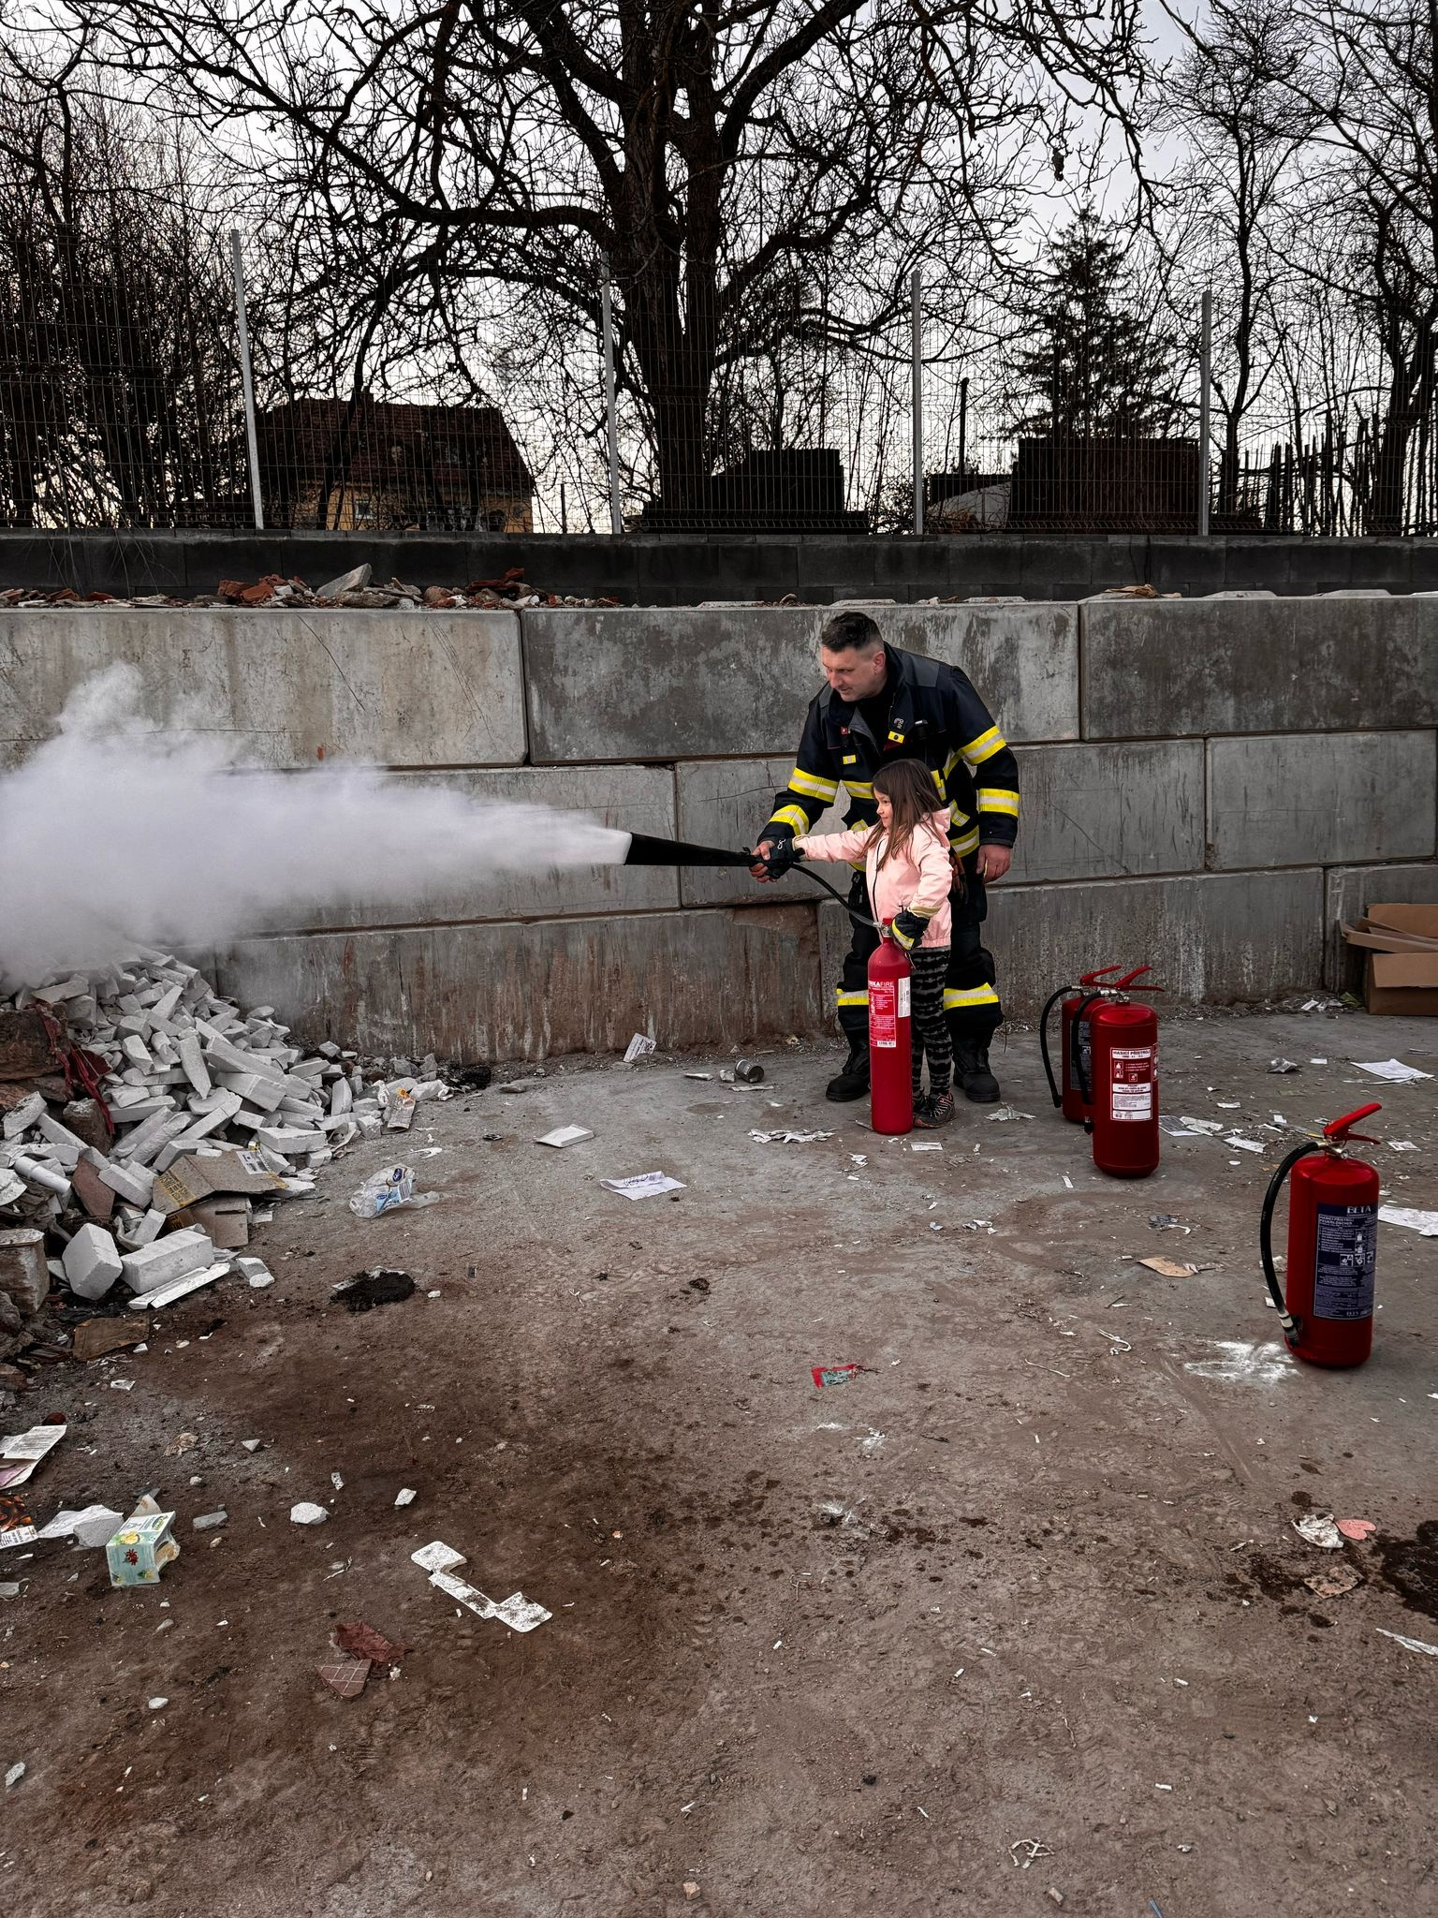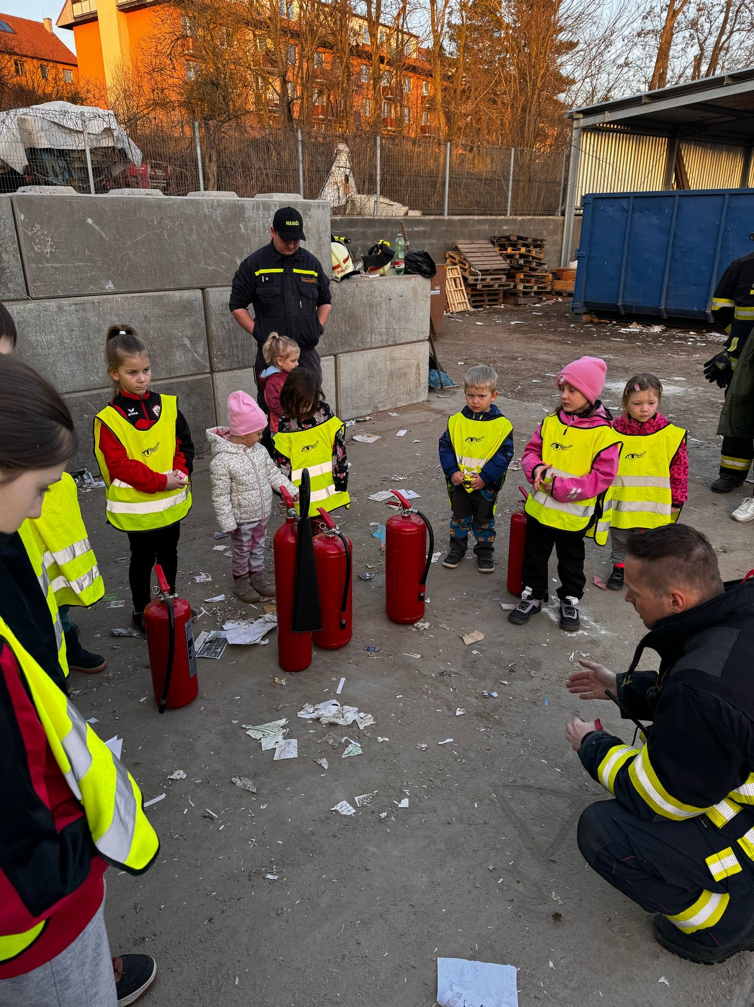
Děti pomocí příkazů k výjezdu řešily různé druhy zásahů, ať už se jednalo o transport pacienta, orientaci v prostoru, řezání stromu pomocí ručních pilek nebo čištění komínu. Vyzkoušely si i práci
s přenosnými hasícími přístroji.
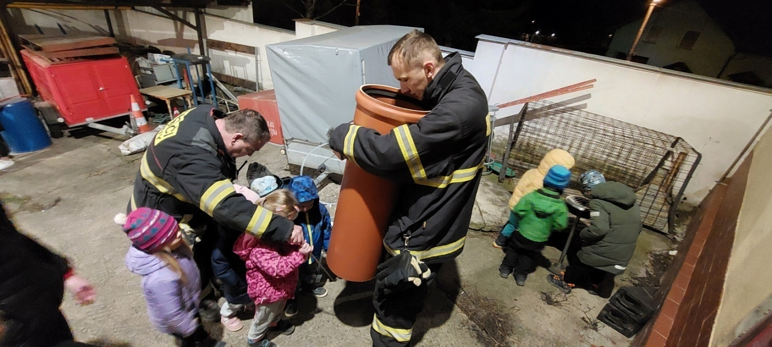
Následující tréninky byly zaměřené na přípravu soutěžní sezóny.
3.5. se totiž konalo Obvodní kolo mládeže v Újezdě u Rosic.Říčanské děti se účastnily ve všech věkových kategoriích a přivezly si krásná umístění.
V sobotu 31. 5. 2025 se mladí hasiči z Říčan zúčastnili soutěže v požárním sportu O pohár starosty obce Zastávka. Soutěžní družstva jsme poskládali v kategoriích přípravka, mladší a starší žáci. Sluníčko nám přálo, a tak jsme si celý den moc užili mezi kamarády hasiči.

V pátek 20.6. mladí hasiči přivítali letní prázdniny a rozloučili se s tréninkovým školním rokem. Celý program probíhal na říčanském rybníku. Děti si vyzkoušely práci s proudnicí, prošly si zásahová vozidla a jejich výbavu. Nechyběla první pomoc s úrazy i s cvičným AED. A protože bylo krásné letní počasí, připomněli jsme si před prázdninami bezpečné chování u vody a záchranu z vodní plochy.
Děkujeme za pomoc a aktivní přístup k dětem Hasičů z Javůrku a HS Rosice, kteří se za námi přijeli podívat. Završením odpoledne bylo opékání špekáčků, malování na obličej, hraní her a krásná odměna na památku.
S mnohými dětmi jsme se viděli i na letních táborech jak s Hasiči ze Zastávky, tak i s TK Cvrček na jednotlivých turnusech.
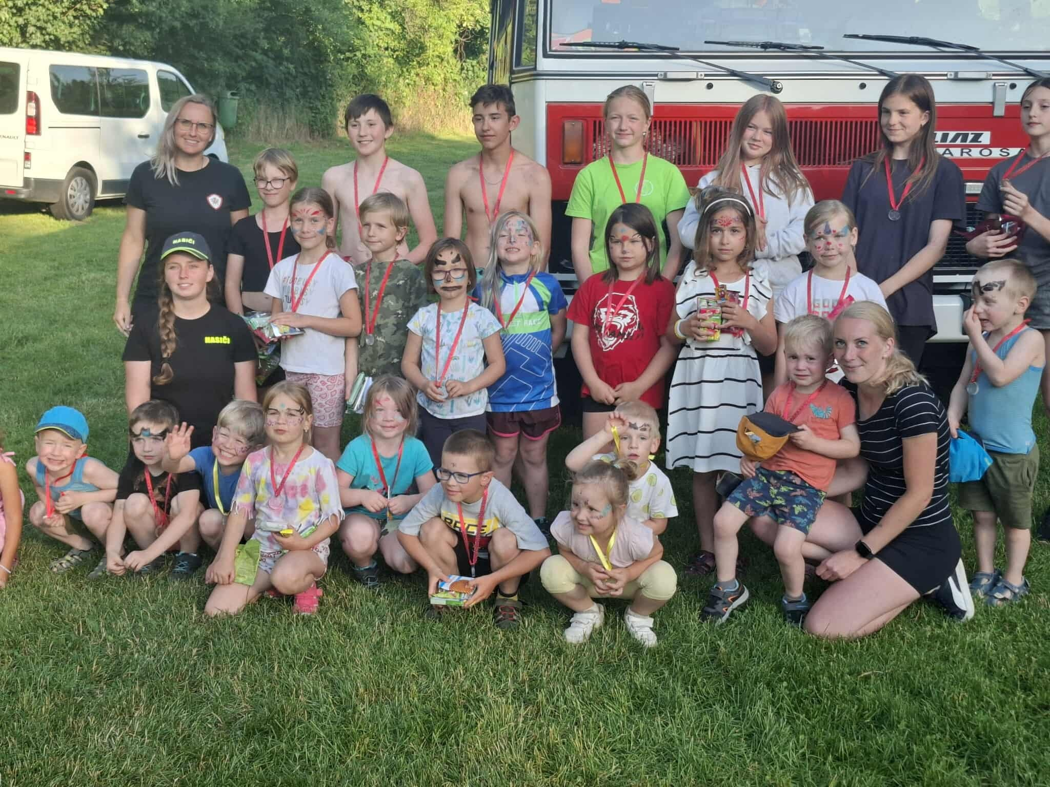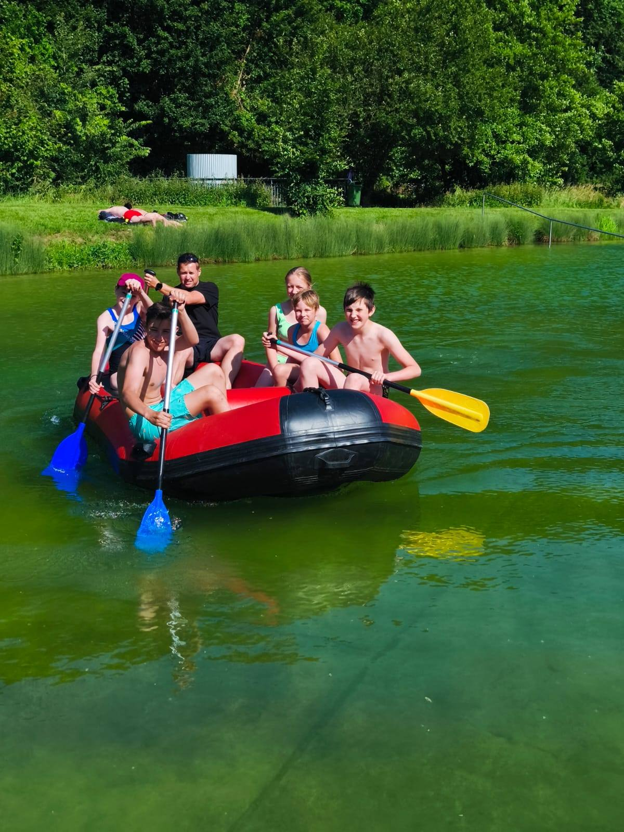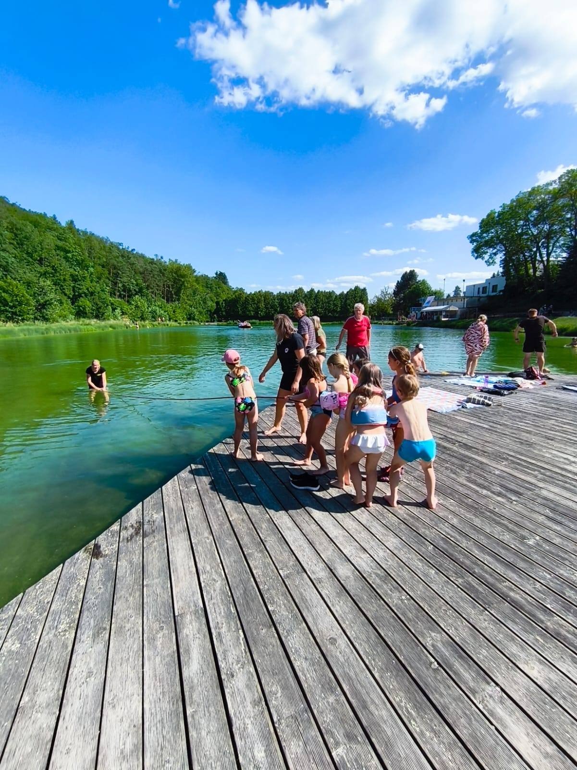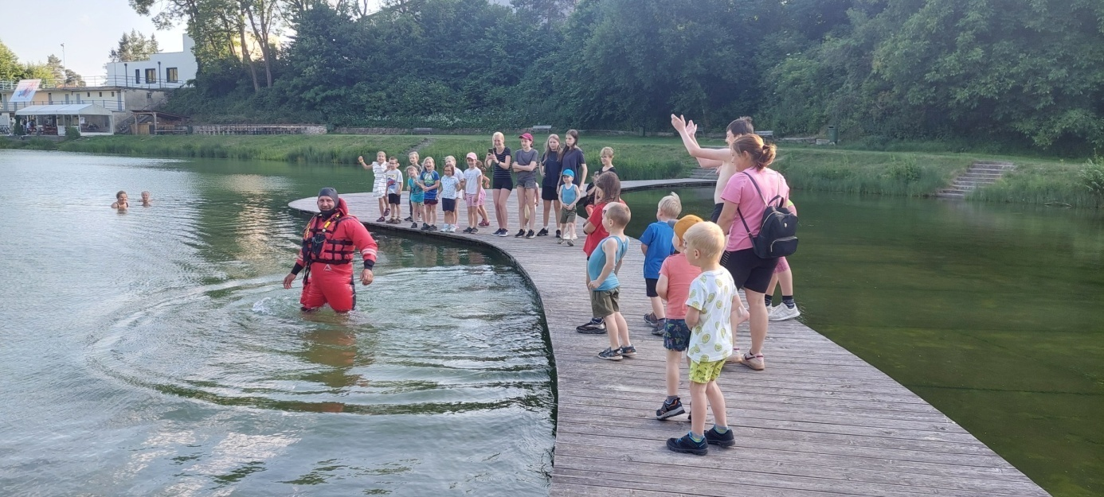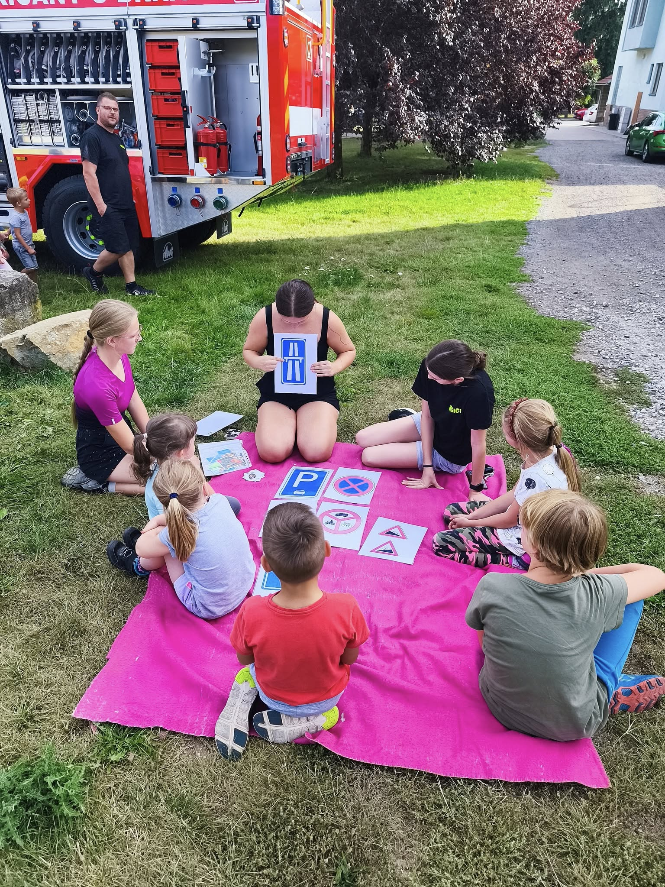
10.7. tímto chceme ještě jednou moc poděkovat firmě Tesařství Valeš a panu Karlovi Valešovi za poskytnutí finančního daru na pořízení cvičné resuscitační figuríny Brayden. Figurína už ukázala co vydrží s dětmi a čekají na ni i dospělí hasiči. Je totiž vybavena jak junior verzí pro správnou nauku malých hasičů k resuscitaci, tak i dospělou verzí, která bude využita pro pravidelné školení členů zásahové jednotky.
Další poděkování patří firmě Stavounie CZ z Domašova za darování nových dřevěných výplní do tréninkových překážek pro naši mládež.
20.9. s mladými hasiči jsme se potkali již na dvou trénincích a máme pro vás malou ukázku. První dva tréninky byli seznamovací, což znamená, že jsme dětem ukázali, co s námi na trénincích mohou zažít
a co nového se mohou naučit. 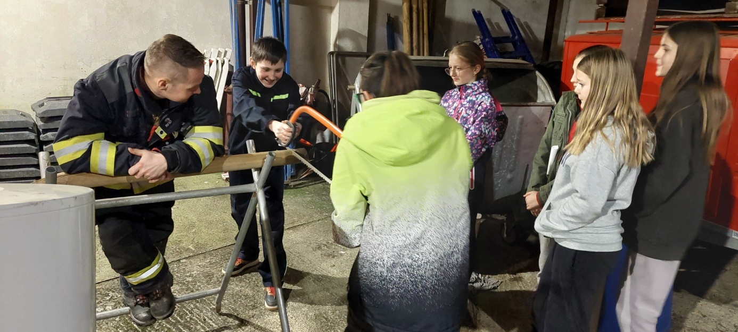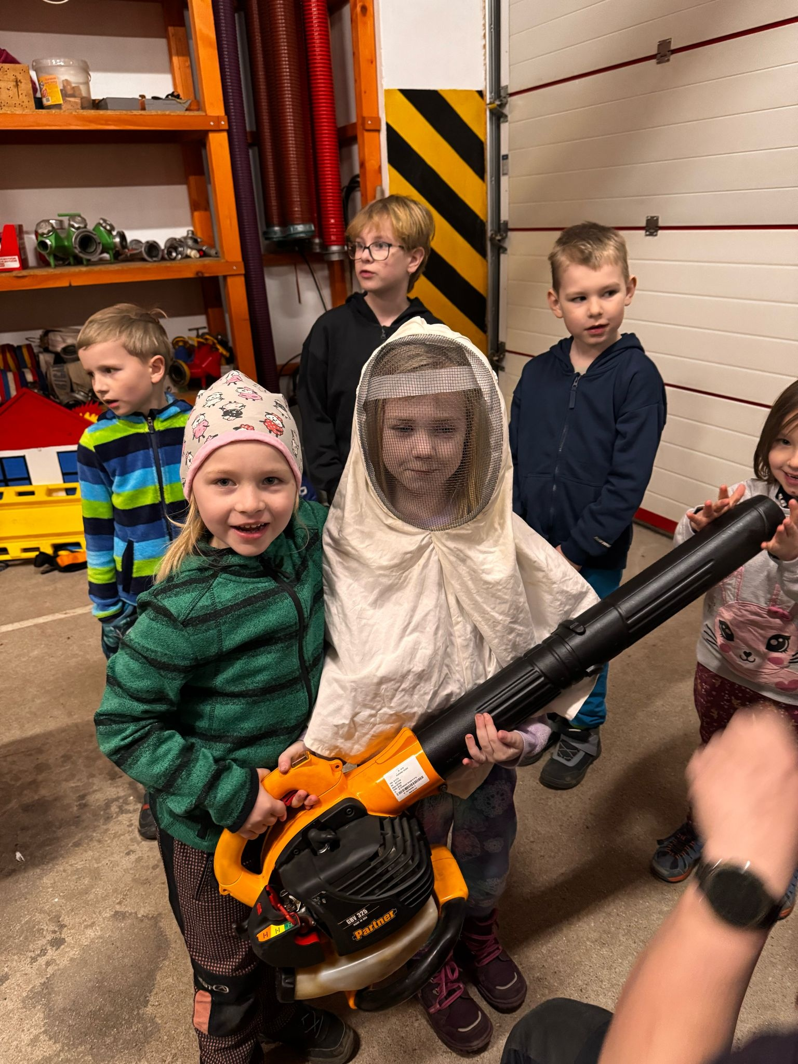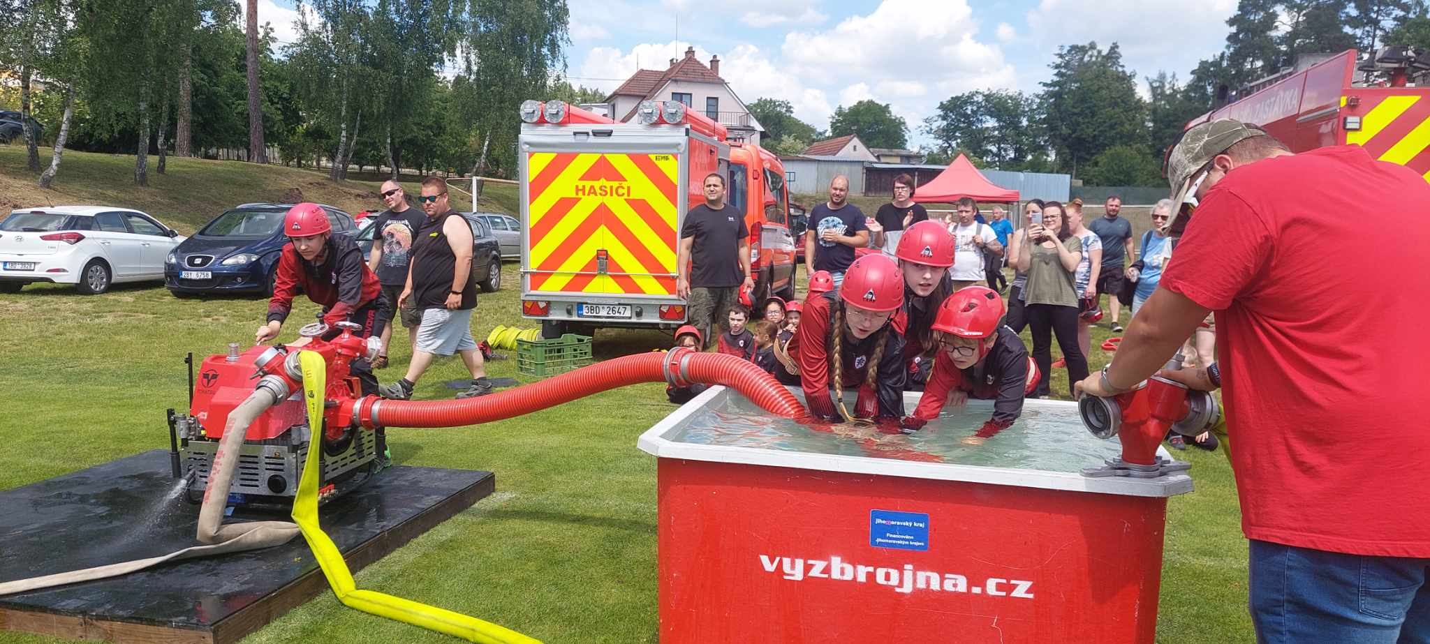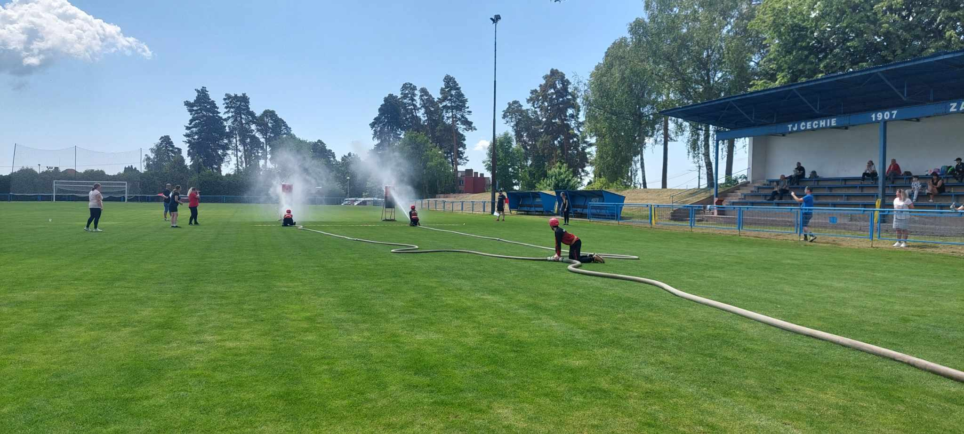
Na další trénink si již připravujeme nový program a těšíme se na nové tváře, které se k nám rozhodly připojit.

2.11. v neděli se v kulturním domě v Říčanech uskutečnila benefiční akce Já su Já Show pana Petra Švancary.
Veškerý výtěžek z akce byl věnován organizacím působícím v Říčanech.
Sbor pro mládež obdržel dar ve výši 30 000 Kč
Děkujeme všem, kteří se na akci podíleli a podpořili dobrou věc.

7.-8.11. proběhla s dětmi halloweenská přespávala. Na děti čekal bohatý program, začínající stezkou s úkoly, se kterými se setkávají na závodech ZPV, a protože už se nám brzy stmívá, tak se stezka stala i stezkou odvahy. Ale máme šikovné a statečné děti, úkoly zvládly a ani se po cestě moc nebály. Následovala večeře a mňaminy, které nám připravili rodiče, za které moc děkujeme, byly výborné. Večeře byla rychlá, protože se děti nemohly dočkat diskotéky, která následovala a po diskotéce už jen zasloužené kino s popcornem. Ráno jsme se nasnídali a vydali se na hřiště zahrát pár her. 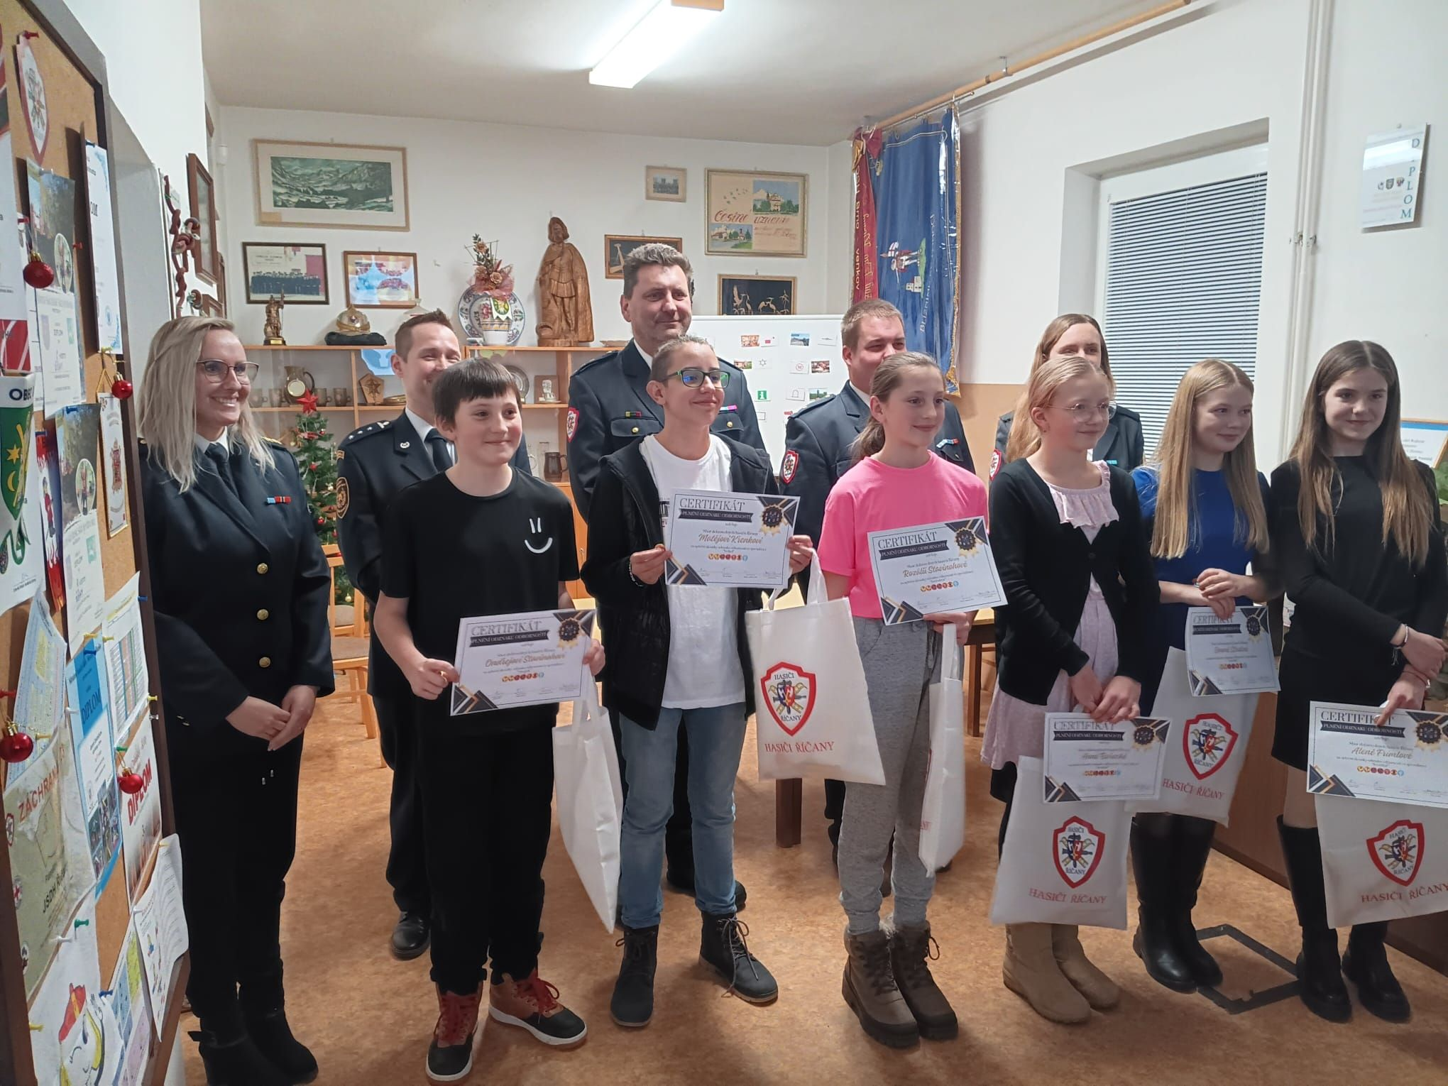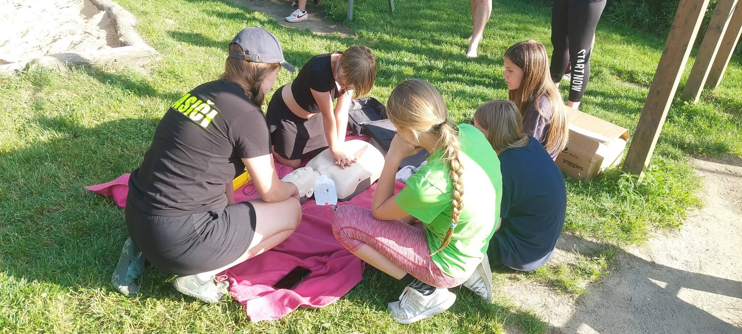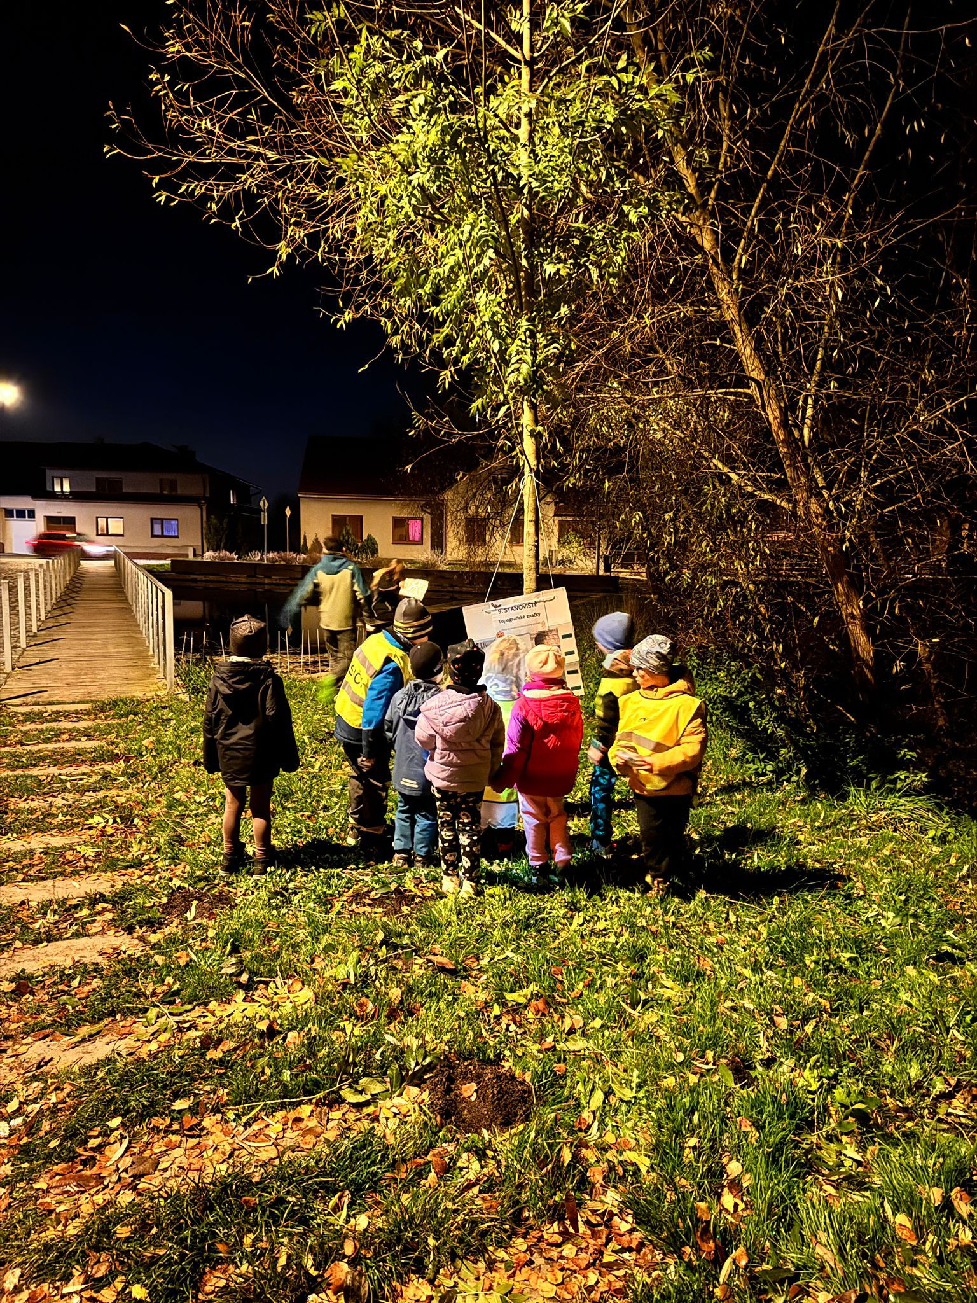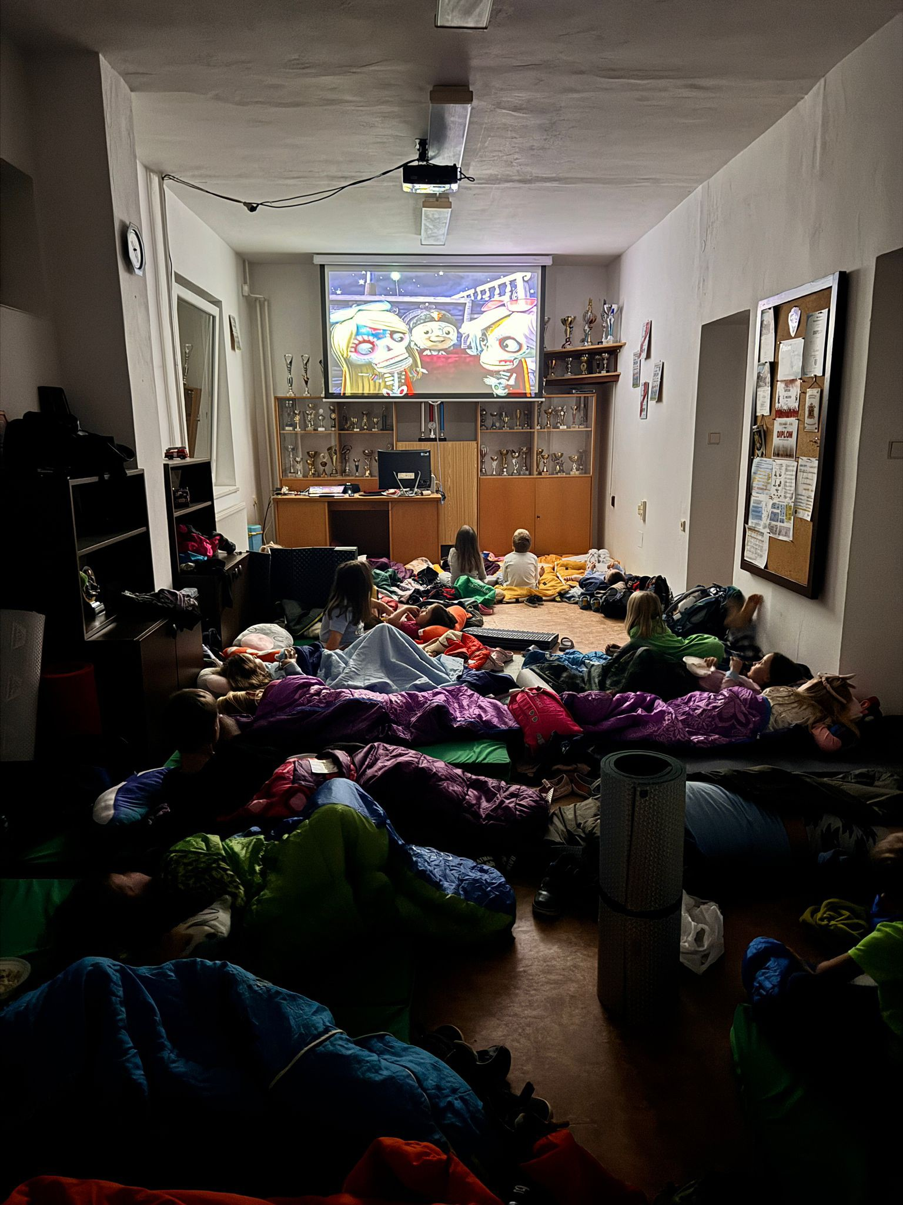
14.-15.11. jsme zahájili přespávačku pro starší žáky. Už jsou to zkušenější děti, tak jsme si pro ně připravili malé překvapení formou cvičení první pomoci. Děti dostaly zprávu z KOPISU o zřícení sklepních prostor s uvězněními osobami uvnitř. Děti se s úkolem popraly zdárně a všech 7 namaskovaných figurantů zvládly zachránit. Večer si pak uvařili palačinky k večeři, pak už zalezli do postele a měli kino s filmem podle vlastního výběru a zasloužený spánek po náročné práci. Děkujeme TK Cvrček za pomoc ze stran figurantů. A členům zásahové jednotky za odborný dozor.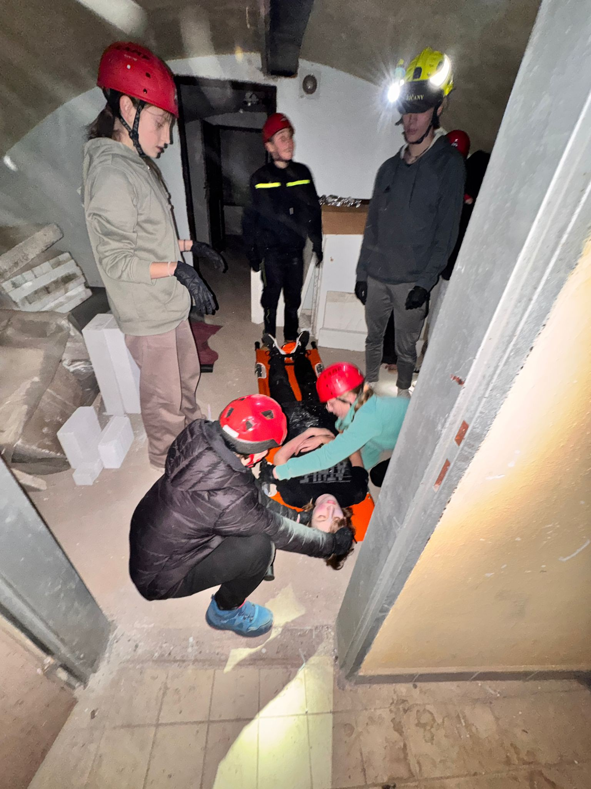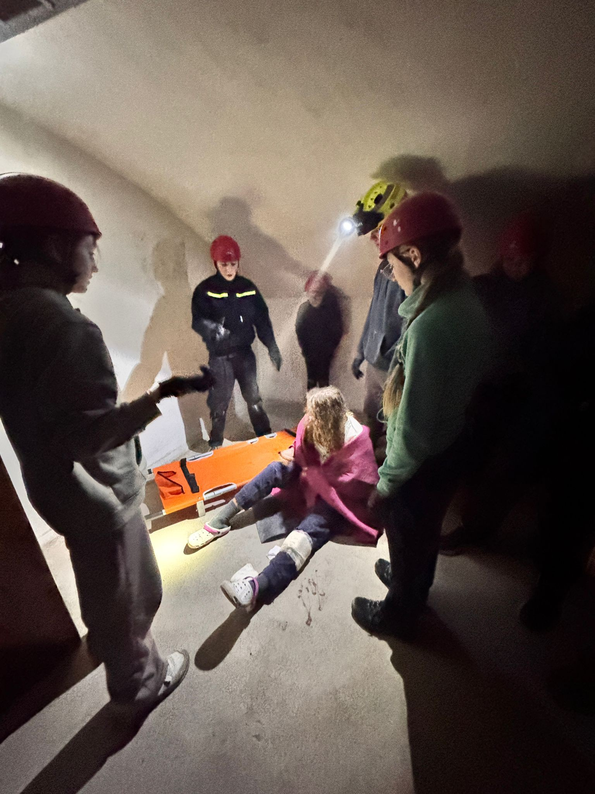
Na konci roku nás čeká již tradiční návštěva pečovatelského domu, vánoční posezení s dárečky a starší žáky čeká ještě přezkoušení na nové odbornosti v získávání zkušeností a dovedností za které získávají odznaky. A bude čas užít si Vánoce plnými doušky spolu s rodinou. Všem za vedoucí mladých hasičů přejeme pohádkové Vánoce, spoustu dárečků, hodně sněhové nadílky pro radost s kamarády a vše nejlepší v novém roce.
Tým vedoucích mládeže SDH Říčany

